Tên: Triệu Ngọc Hào
Lớp: 1150080050

Bài Tập Tuần 9

Thực Hành 1
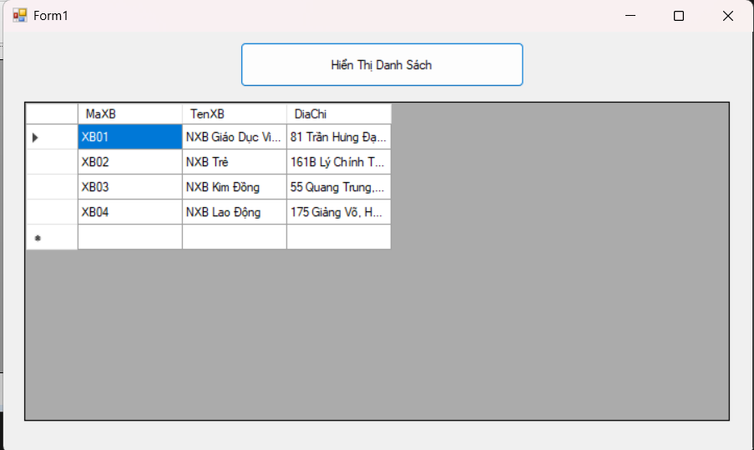

Code

private readonly string _cs = ConfigurationManager.ConnectionStrings["Pg"].ConnectionString;
private SqlConnection sqlCon = null;
private SqlDataAdapter adapter = null;
private DataSet ds = null;
private int vt = -1;

public Form1()
{
InitializeComponent();
}

private void MoKetNoi()
{
if (sqlCon == null) sqlCon = new SqlConnection(_cs);
if (sqlCon.State == ConnectionState.Closed) sqlCon.Open();
}

private void DongKetNoi()
{
if (sqlCon != null && sqlCon.State == ConnectionState.Open) sqlCon.Close();
}

private void HienThiDuLieu()
{
try
{
MoKetNoi();
string query = "SELECT * FROM NhaXuatBan";
adapter = new SqlDataAdapter(query, sqlCon);
ds = new DataSet();
adapter.Fill(ds, "tblNhaXuatBan");
dgvDanhSach.AutoGenerateColumns = true;
dgvDanhSach.DataSource = ds.Tables["tblNhaXuatBan"];
}
finally { DongKetNoi(); }
}

private void btnHienThi_Click(object sender, EventArgs e)
{
HienThiDuLieu();
}

private void Form1_Load(object sender, EventArgs e)
{
HienThiDuLieu();
}

private void dgvDanhSach_Click(object sender, DataGridViewCellEventArgs e)
{

}

Thực Hành 2
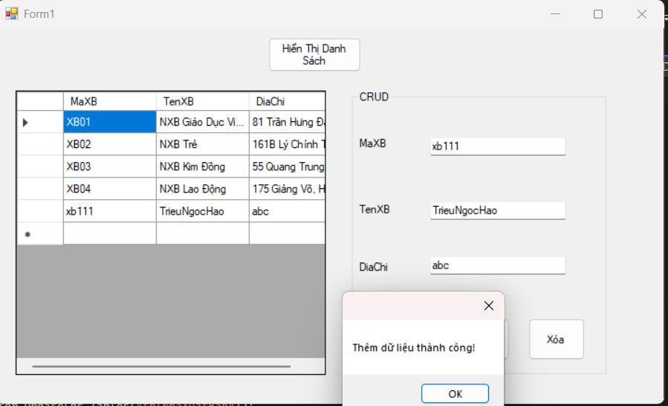

private void btnThem_Click(object sender, EventArgs e)
{
if (ds == null || adapter == null) { HienThiDuLieu(); }

using (var builder = new SqlCommandBuilder(adapter))
{
var tbl = ds.Tables["tblNhaXuatBan"];
var row = tbl.NewRow();
row["MaXB"] = txtMaXB.Text.Trim();
row["TenXB"] = txtTenXB.Text.Trim();
row["DiaChi"] = txtDiaChi.Text.Trim();
tbl.Rows.Add(row);

MoKetNoi();
int kq = adapter.Update(ds.Tables["tblNhaXuatBan"]);
DongKetNoi();

if (kq > 0)
{
MessageBox.Show("Thêm dữ liệu thành công!");
HienThiDuLieu();
XoaDuLieuForm();
}
else MessageBox.Show("Thêm dữ liệu không thành công!");
}
}

Thực Hành 3
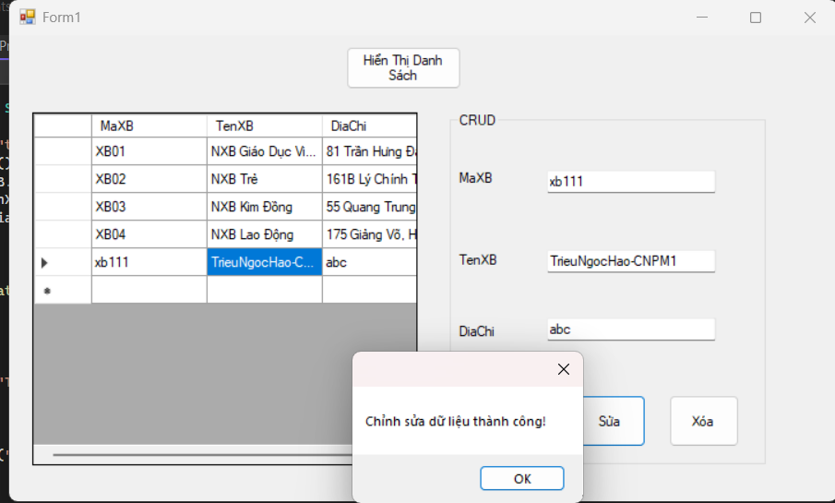

Code:
private void btnSua_Click(object sender, EventArgs e)
{
if (vt < 0 || ds == null || adapter == null)
{
MessageBox.Show("Bạn chưa chọn dữ liệu để chỉnh sửa!");
return;
}

using (var builder = new SqlCommandBuilder(adapter))
{
var row = ds.Tables["tblNhaXuatBan"].Rows[vt];
row.BeginEdit();
row["MaXB"] = txtMaXB.Text.Trim();
row["TenXB"] = txtTenXB.Text.Trim();
row["DiaChi"] = txtDiaChi.Text.Trim();
row.EndEdit();

MoKetNoi();
int kq = adapter.Update(ds.Tables["tblNhaXuatBan"]);
DongKetNoi();

if (kq > 0)
{
MessageBox.Show("Chỉnh sửa dữ liệu thành công!");
HienThiDuLieu();
XoaDuLieuForm();
}
else MessageBox.Show("Chỉnh sửa dữ liệu không thành công!");
}
}

Thực Hành 4
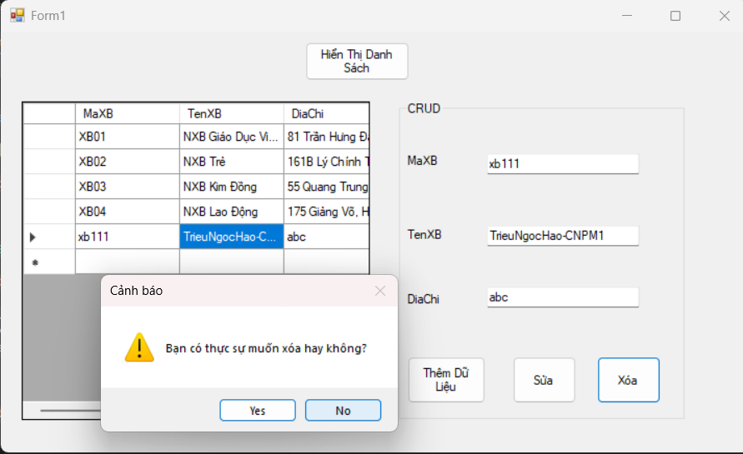
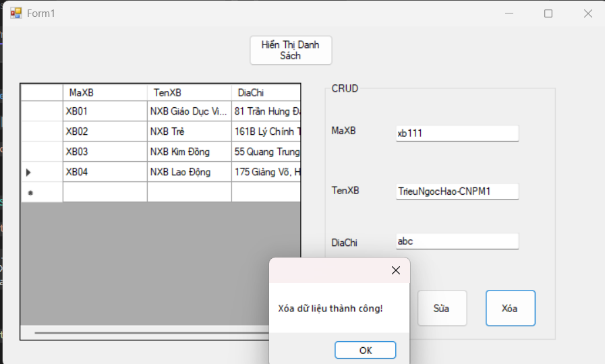

private void btnXoa_Click(object sender, EventArgs e)
{
if (vt < 0 || ds == null || adapter == null)
{
MessageBox.Show("Bạn chưa chọn dữ liệu để xóa!");
return;
}

if (MessageBox.Show("Bạn có thực sự muốn xóa hay không?",
"Cảnh báo",
MessageBoxButtons.YesNo,
MessageBoxIcon.Warning) != DialogResult.Yes) return;

using (var builder = new SqlCommandBuilder(adapter))
{
ds.Tables["tblNhaXuatBan"].Rows[vt].Delete();

MoKetNoi();
int kq = adapter.Update(ds.Tables["tblNhaXuatBan"]);
DongKetNoi();

if (kq > 0)
{
MessageBox.Show("Xóa dữ liệu thành công!");
HienThiDuLieu();
XoaDuLieuForm();
}
else MessageBox.Show("Xóa dữ liệu không thành công!");
}
}

